Муниципальное бюджетное дошкольное образовательное учреждение детский сад №2 «Рябинка»

ПРАЗДНИК РУССКОЙ РУБАХИ
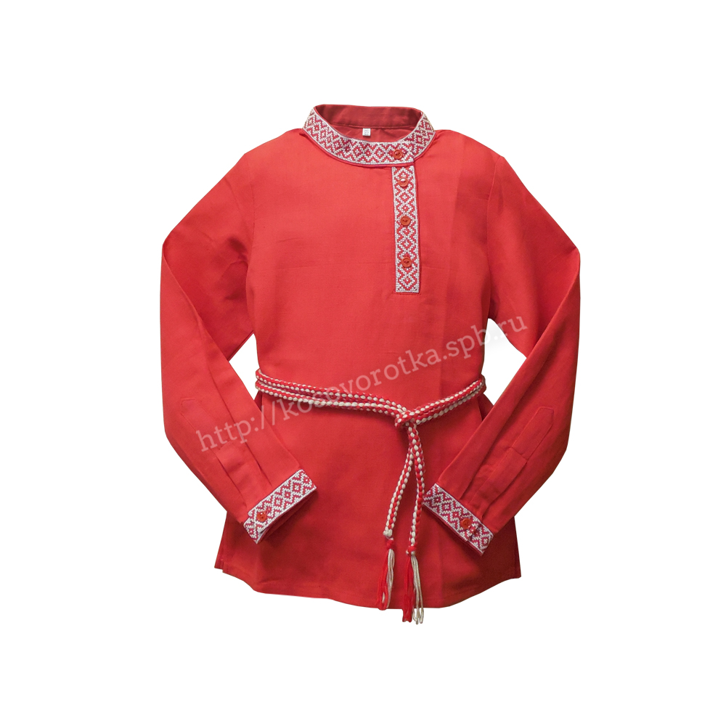

Разработала воспитатель:
Кочурова Л.А.

г. Пошехонье 2022г.
ПРАЗДНИК РУССКОЙ РУБАХИ

Задачи:
1. Приобщать детей к истокам русской народной культуры:
- знакомить с окружающим миром, народным словом, народными подвижными играми, прибаутками, крестьянским бытом;
- знакомить детей с различными жанрами устного народного творчества: песнями, прибаутками, подвижными народными играми;
- обогащать духовный мир детей, развивать патриотизм, уважение к прошлому своего народа.
2. Формировать творческие способности детей:
- с помощью интонации передавать веселый характер, песен, музыкальных произведений;
- совершенствовать двигательные навыки детей, в чувстве ритма, в согласованных действиях.
3. Воспитывать интерес и уважение к народным традициям и народной культуре через народные подвижные игры, прибаутки, песни

Оборудование: гимнастический канат или веревка 10 метров, обручи, малые и средние мячи, ленточки, веретено, ведерки, народные костюмы,
Предварительная работа: презентация «Русский костюм» , украшение русской рубахи.

Ход мероприятия:
Входят одетые в русские рубахи дети. Педагог одет тоже в русском стиле. На «живой стене» ребята развешивают оформленные бумажные русские рубашки.
Звучит русская народная музыка «Ой, полным, полна коробочка… ».
Воспитатель: Здравствуйте, красны девицы и добры молодцы
Добро пожаловать на праздник русской рубахи.
Вот висит под вашим взором
Вся покрытая узором
Не кафтан и не папаха,
А простая русская рубаха!
Воспитатель: Добры молодцы, девицы, поглядите друг на друга, чего у вас не хватает? ( Поясов)
Воспитатель: Раньше на Руси ходить неподпоясанным считалось позором. Сейчас мы с вами проведем игру, ищем свои пояса (они спрятаны на территории участка)
Воспитатель: В старину наши предки приветствовали друг друга русским поклоном (дети, построенные в команды кланяются друг другу).
Воспитатель: Чтобы сшить рубашку, необходимо сначала соткать ткань из пряжи. Это делали пряхи. Они наматывали нить с прялки на веретено. (Показывает пряху)
Какие пословицы о пряхе мы знаем?
Без веретена не пряха,
Без иглы не портной.
Пряха (ребенок):
У ленивой пряхи
Нет про себя и рубахи!
Чтобы рубаху нам соткать,
Надо пряжу намотать!
Воспитатель: Эх, не будет скуки, пока…(заняты руки)
Сейчас мы сыграем в игру «Веретено».
А кто первый в труде, …(тому слава везде)
Игра «Веретено»
(Пряха встает на конец веревки, воспитатель берет второй ее конец и, бегая вокруг пряхи, наматывает на него веревку («веретено»). Наматывая веревку, инструктор то поднимает ее вверх, то опускает. Игроки в это время перепрыгивают, перешагивают через веревку, подлезают под нее. Кто ошибся, тот выходит из игры. Затем веревка разматывается. В какой команде останется больше игроков, та побеждает).
Воспитатель: Молодцы, потрудились мы на славу. Ведь недаром говориться, что дело …(мастера боится). Как называли на Руси человека, несуразно одетого (пугалом огородным). Сыграем в «Пугало»?
Игра «Пугало»
(По разным углам встают два «пугала» (из разных команд): в рукавах у них палки, на голове шапки. Они стоят в обручах, перед ними корзинки с «картошкой» (средние и малые мячи). Задача «пугало» – мешать детям брать «картошку» из корзины.)
ДЕТИ:
В поле пугало стоит,
И на нас оно глядит,
Не боимся мы его
Заберем все у него.
(Дети пытаются вытаскивать из корзины «картошку» и переносить ее в ведро. Тот, кого «пугало» коснется, выбывает из игры. Чья команда быстрее перетащит весь «картофель», та и побеждает)

Воспитатель: Ребята, как говорится, без труда…(не вытянуть и рыбку из пруда). И мы с вами попробуем вытянуть, да не рыбку, а команду соперников.
Игра «Тяни- холсты»
(Канат длинной 10 м, на котором отмечена середина, яркой ленточкой, лежит в центре зала, равное количество игроков из двух команд берутся за канат, по команде начинают тянуть так, чтобы середина каната оказалась на их половине).

Воспитатель: Делу время…(потехе час).
Ребенок:
Пусть не будет в доме скуки,
Мы умельцы на все руки.
А ну, народ, скорей вставай
К нам на русский разгуляй
Дети встают в хоровод.
Хоровод: «Ручеёк по новому»
Интеллектуальное состязание между двух команд:
«Что на свете бывает народное?»
Воспитатель: В чем на Руси наши бабушки хранили все ценные вещи, приданное? (в сундуке). Правильно. И мне моя бабуля передала мне сундук. А в нем она хранила русские народные подвижные игры. (Бубен-«Веселый бубен», лента-«Заря зарница», шапочки кота и мыши «Кошки мышки»)
Воспитатель: Дети, как нам было весело! Вы доказали, что на Руси есть крепкие телом и духом люди. Ну, скажите вы, добры молодцы, красна девицы, вам понравились наши игры? А как назывались наши игры? Какая игра вам больше понравилась, а какая меньше?
Не забывайте наши русские народные подвижные игры.
Воспитатель: подведем итоги: команда победителей награждается национальным русским угощением – баранками, и приглашает команду побежденных на чай.

РУССКИЙ НАРОДНЫЙ КОСТЮМ. РУБАХА.
(беседа перед рисованием - украшением русской рубахи)
Одежда в жизни наших предков имела очень большое значение, по ней можно было узнать про человека практически все, из какой местности он родом, из какой он семьи, сколько ему лет, сочетался ли он браком.
Рубаха - самая древняя и важная часть крестьянского костюма. Ее одевали мужчины, женщины и дети. Это та часть одежды, которую человек носил от рождения до смерти.Считалось, что, если продать свою рубаху, значит продать и свое счастье.
Основу славянского костюма составляла длинная рубаха. История славянской рубахи началась с простого куска ткани.
Самой первой пелёнкой для новорожденного чаще всего служила рубаха отца (мальчику) или матери (девочке). Так поступали потому, что верили в священную силу рубахи и хотели таким способом уберечь маленького человека от порчи и сглаза.
Детская одежда древних славян была одинакова и для девочек, и для мальчиков. Она была одной длины, до пят. Обычно мальчики и девочки ходили в рубахах, перешедших от старших сестер и братьев, или перешитые из старых вещей родителей.
Любящие матери всегда старались украсить детскую одежду. Ворот, рукава и подол рубашки покрывала вышивка. Вышивка обладала в древности оберегающим смыслом, особенно все отверстия. Рукава, ворот, подол, покрывались вышивкой. По мнению древних, это оберегало и тело, и душу человека, который носил эту рубаху (одежду).
Праздничные рубахи передавались в семье из поколения в поколение как семейное сокровище.
Особое внимание уделялось воротнику, который, как считалось, оберегает душу.
Вырез горловины был двух типов: прямой с разрезом посередине и косой – сбоку. Такие рубахи называли косоворотками.
Женская русская народная рубаха кроилась длиной до пола, хотя за счет пояса она обычно была короче.
Мужские рубахи почти не отличались от женских, но были короче. Мужская рубаха обязательно подпоясывалась. Причем рубаху поддергивали, вытаскивая из-за пояса так, что получалось что-то типа мешка. Там, «за пазухой», можно было хранить необходимые вещи.

Русская рубаха мужская также, как и женская, украшалась вышивкой, но была поскромнее.

Вышивка в русском народном костюме
Мы привыкли считать вышивку украшением. Но в прошлом она выполняла, в первую очередь, функцию оберега, поэтому узоры наполнялись особым смыслом. Каждый элемент декора рубахи, будь она мужской или женской, имел свое глубокое значение:

- Образ Женщины-Берегини — заглавный на Руси и мощный славянский оберег. Изображение женской фигуры с птицами в руках, солнечными знаками или дарами природы — это символ счастья, духовного и материального богатства.

- Ласточка. Традиционный славянский символ, олицетворяющий весну, успех и счастье, которое приносит на своих крыльях ласточка.

- Петух. Традиционный славянский символ, которым украшались рубахи мужчины — главы семьи.

- Голуби. Таким орнаментом украшали рубашки молодоженов как символ образования новой семьи.

Вышивка в русском народном костюме располагалась в особых местах: вокруг воротника рубахи, по подолу и на рукавах. То есть там, где к телу человеку, не защищенному одеждой, могли проникнуть злые силы. Узоры вышивались нитками красного оттенка, который считался цветом благого огня, в том числе, небесного. Именно ворот был особенно «магически важной» деталью одежды — ведь именно через него в случае смерти вылетала душа. Желая по возможности этому помешать, ворот столь обильно оснащали охранительной вышивкой, у богатых людей это было золото.
Вот такая вот история русской рубахи.

Физкультминутка:
Ши-ши попляши!
Все танцоры хороши!
Ой-ой та-ра-ра!
Лучше всех детвора!
Я скачу, скачу, скачу,
Пляску русскую учу!
Сели – встали, сели – встали,
Словно Ванькой-встанькой стали.

Беседа об особенностях славянской росписи:
- Какой фон у росписи (белый)
- Какой цвет у росписи? (красный)
- Какие элементы? (геометрические фигуры: ромб, квадрат, зубцы, спираль).

–Ребята давайте сегодня украсим узорами эти рубашки (достает заготовки рубашек из бумаги)

Показ приемов рисования элементов узора воспитателем.

Самостоятельная деятельность детей.
Воспитатель помогает тем, у кого возникают трудности.
Итог занятия. Рассматривание работ.

